- 注意 桥接模式 NAT共享模式 与 仅主机模式模式
①桥接模式表示虚拟机与真机网络属于同一等级，可以使用网络直接向外连接,这里注意网关与子网掩码，DNS要进行配置，与本地网络适配器保持一致才可以，否则回导致无法联网
所以要如下配置才好
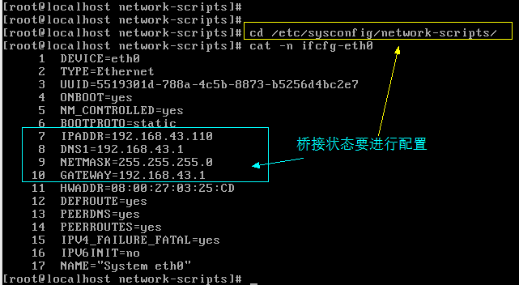
②Nat共享模式，要让虚拟机与真机设置成同一IP地址，所以两者之间无法通信，可以对外连接
③仅主机模式是本地真机与虚拟机之间IP 在同一个网段即可，网关,DNS等都不重要，只需IP，子网掩码与虚拟网卡的IP在同一网段即可，这时使用
ifconfig eth0 IP地址 即可立刻生效

